**170612_Leo_Logo_RGB_neu.pdf**

**Bachelorthesis / Masterthesis**

zur Erlangung des akademischen Grades

**Bachelor of Arts / Bachelor of Science / Master of Science / Master of Education**

an der

**Technischen Universität Dortmund**

Thema: Titel

Vorgelegt von: Name, Vorname

Adresse: Straße Hausnummer

PLZ Ort

Matrikel-Nr.: #

Erstgutachter(in):

Zweitgutachter(in):

Abgabedatum: TT.MM.JJJJ

**Inhaltsverzeichnis**

[Abbildungsverzeichnis II](#_Toc90895019)

[Tabellenverzeichnis III](#_Toc90895020)

[1. Hinweise zur Arbeit 1](#_Toc90895021)

[1.1 Einleitung, Hauptteil und Schlussteil einer Arbeit 1](#_Toc90895022)

[1.2 Gliederungsschema 1](#_Toc90895023)

[1.3 Layout 2](#_Toc90895024)

[1.4 Quellenangaben und Zitierweise 3](#_Toc90895025)

[1.5 Abbildungen und Tabellen 4](#_Toc90895026)

[2. Überschrift 1 6](#_Toc90895027)

[2.1 Überschrift 2 6](#_Toc90895028)

[2.1.1 Überschrift 3 6](#_Toc90895029)

[2.1.2 Überschrift 3 6](#_Toc90895030)

[2.2 Überschrift 2 7](#_Toc90895031)

[3. Literaturverzeichnis 8](#_Toc90895032)

Abbildungsverzeichnis

Abbildung 1: Der Aufbau einer wissenschaftlichen Arbeit 5

Tabellenverzeichnis

[Tabelle 1: Zahl der Fernsehstunden pro Tag 4](#_Toc58727217)

# Hinweise zur Arbeit

Dieses Dokument dient als Formatvorlage für Abschlussarbeiten am Lehrstuhl Entrepreneurship und Ökonomische Bildung. Außerdem können Sie diesem Kapitel Hinweise zu verschiedenen Aspekten entnehmen, die beim Verfassen einer wissenschaftlichen Arbeit von Relevanz sind.

## Einleitung, Hauptteil und Schlussteil einer Arbeit

Die Einleitung einer Arbeit dient dazu, an das Thema der Arbeit heranzuführen. Dabei ist es hilfreich, einführend die Problematik zu skizzieren und die wichtigen Fragestellungen der Arbeit anzureißen. Es sollte unbedingt die Relevanz des Themas deutlich gemacht werden, sodass der Leser erfährt, warum das angesprochene Thema von Interesse ist.

Im Hauptteil der Arbeit wird die eigentliche wissenschaftliche Auseinandersetzung mit dem Thema geleistet. Ausgehend von gut durchdachten Hypothesen bzw. Fragestellungen soll hier, logisch auf einander aufbauend und sorgfältig gegliedert, die kritische Darstellung und Auseinandersetzung mit dem Thema stattfinden.

Der Schlussteil soll dem gesamten Werk zu einer Abrundung verhelfen. Diese kann beispielsweise durch eine Zusammenfassung realisiert werden. Eine weitere Möglichkeit ist ein Resümee, welches die im Hauptteil gewonnenen Erkenntnisse noch einmal klar herausstellt. Ferner kann der Schluss einer wissenschaftlichen Arbeit einen Forschungsausblick aufzeigen und somit neue Fragestellungen aufwerfen und Forschungsbedarf aufzeigen.

## Gliederungsschema

Erst wenn die Arbeit fertig gestellt ist, ergibt sich meistens die endgültige Gliederung. Die Gliederung wird auch bei der qualitativen Beurteilung einer Arbeit herangezogen, da man an ihr erkennt, ob der Autor die Problemstruktur des Themas erkannt und in der Arbeit auch berücksichtigt hat.

Im Rahmen einer wissenschaftlichen Arbeit ist die numerische Kennzeichnung anzuwenden, welche auf dem ganzzahligen Dezimalstellensystem beruht und die Gliederung einer Arbeit in der Tiefe darstellt. Eine Orientierungshilfe liefert das Inhaltsverzeichnis in dieser Formatvorlage.

## Layout

Seitenränder:

* Links: 3 cm
* Rechts: 2 cm
* Oben: 2,5 cm
* Unten: 2 cm

Abstand:

* Vor Überschriften: 12 Pt.
* Nach Überschriften: 3 Pt.

Schrift:

* Schriftart: Times New Roman oder Arial
* Schriftgröße:
  + Text: Times New Roman 12pt oder Arial 11pt
  + Überschrift 1: Arial 18pt
  + Überschrift 2: Arial 16pt
  + Tabellen:
    - Überschrift: Arial 14pt
    - Beschreibung: Arial 10pt
  + Zeilenabstand: 1,5
  + Textausrichtung: Blocksatz

## Quellenangaben und Zitierweise

Der Hauptteil einer wissenschaftlichen Arbeit basiert auf einer Vielzahl gelesener und bearbeiteter Literatur. Diese muss, unabhängig davon, ob sie wörtlich oder sinngemäß in die Arbeit einfließt, für den Leser kenntlich gemacht werden. Bei der wörtlichen Übernahme handelt es sich um ein direktes Zitat. Hierbei muss das Zitat sowohl inhaltlich als auch formal mit dem Quelltext übereinstimmen. Dies beinhaltet auch Rechtschreibfehler und Hervorhebungen (Unterstreichungen, Fettdruck etc.). Übernehmen Sie den Inhalt Ihrer Quelle sinngemäß jedoch nicht wörtlich, so verwenden Sie ein durch „Vgl.“ gekennzeichnetes indirektes Zitat.

***Quellenabgaben im Text (Harvard-Zitierweise)***

Zitieren Sie im Fließtext nach dem Schema: (Autor, Erscheinungsjahr, Seitenangabe).

Beispiel:

Text (Vgl. Schlösser, 1992, S. 26)

Die detaillierten Literaturangaben sind dem Literaturverzeichnis zu entnehmen. Falls mehrere Werke eines Autors im gleichen Jahr zitiert werden, kennzeichnet man diese chronologisch mit a, b, c hinter dem Erscheinungsjahr.

**Beachten Sie beim Zitieren**:

* Grundsätzlich und unabhängig von der Zitiertechnik gilt die Regel des einheitlichen Zitierens. Es ist also wichtig, darauf zu achten, dass im Rahmen einer wissenschaftlichen Arbeit stets in derselben Art und Weise zitiert wird.
* Je nachdem um welche Art von Werk es sich handelt, differieren auch die in der Quellenangabe aufzuführenden Angaben. Beachten Sie dazu die Ausführungen zum Literaturverzeichnis. Geben Sie bei Internetquellen stets die URL und das Abrufdatum der Seite an.
* Bezieht sich Ihr Zitat auf zwei aufeinander folgende Seiten einer Quelle, so setzen Sie „f.“ hinter die erste Seitenzahl. Bei mehreren aufeinander folgenden Seiten nutzen Sie „ff.“.
* Zitieren Sie eine Quelle direkt hintereinander zweimal, so können Sie für die zweite Quellenangabe die Abkürzung „ebd.“ für „ebenda“ nutzen und geben nur die Seitenzahl explizit an.
* Zitieren Sie eine bereits verwendete Quelle im Laufe der Arbeit nochmals, so können Sie in der zweiten Quellenangabe statt Titel, Ort und Jahr die Abkürzung „a.a.O.“ nutzen und geben nur Autor und Seitenzahl an. Haben Sie mehrere Werke eines Autors zitiert, so geben Sie zusätzlich das Erscheinungsjahr an.
* Bei Veröffentlichungen von bis zu drei Autoren werden alle Autoren genannt.
* Hat eine Veröffentlichung mehr als drei Autoren, so wird der erste Autor genannt und die weiteren unter „et al.“ zusammengefasst. Im Literaturverzeichnis hingegen werden alle Autoren aufgeführt.

## Abbildungen und Tabellen

Es folgen Beispiele für Tabellen und Abbildungen. Beachten Sie bitte,

* dass die Beschriftungen als Formatvorlagen vorliegen,
* dass innerhalb der Tabelle 1-zeilig geschrieben werden sollte,
* dass Sie die Nummern (vgl. Tabelle 1) der Tabellen und Abbildung entweder per Hand kopieren (die Nummerierung erfolgt automatisch. Falls die Nummerierung nicht sofort funktionieren sollte, müssen Sie die Nummer markieren und dann F9 drücken),
* oder die Funktion im Menü: Einfügen -> Beschriftung -> Tabelle (bzw. Abbildung) benutzen.

Nur, wenn Sie die beiden letzten Punkte beachten, funktioniert das Tabellen- und Abbildungsverzeichnis automatisch. Wenn Sie dann Einfügen -> Querverweis wählen können Sie auch auf Tabellen und Abbildungen verweisen (z.B. vgl. Tabelle 1, vgl. Abbildung 1, S. 5).

Tabelle 1: Zahl der Fernsehstunden pro Tag

|  |  |  |  |  |
| --- | --- | --- | --- | --- |
| Alter  in Jahren | *n* | MO-FRa | SA | Sob |
| 3-4 | 50 | 1,0 | 2,1c | 2,2 |
| 5-6 | 60 | 1,3 | 2,5 | 2,8 |
| U-Test |  |  | \* | \* |

Anmerkungen. Die Sendezeit beträgt pro Tag 12 Stunden. MO: Montag, FR: Freitag, SA: Samstag, SA: Sonntag. Angabe der Mediane. Tabelle aus: Müller (1999).

a Ohne Berücksichtigung von Feiertagen. b Mit Berücksichtigung von Feiertagen. c Wert bezieht sich auf ein   
*n* = 48, da Missing Data.

\* *p* = 0,05

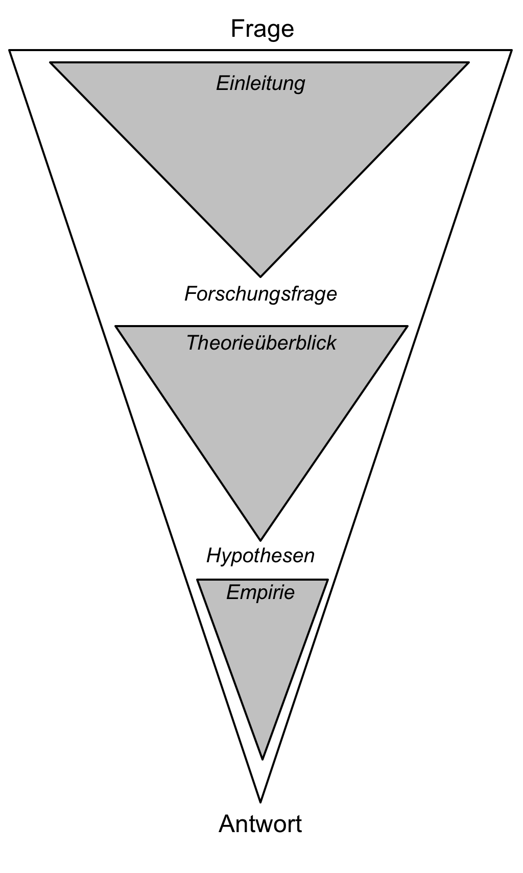

Abbildung 1: Der Aufbau einer wissenschaftlichen Arbeit

Die Abbildung zeigt, wie eine wissenschaftliche Arbeit sich nach und nach zuspitzt. Am Beginn der Arbeit steht die Frage, die beantwortet werden soll. Die Spitze der auf dem Kopf stehenden Pyramide bildet die Antwort auf die Forschungsfrage. Schaut man genauer hin, so stellt man fest, dass viele Kapitel ebenfalls wie auf dem Kopf stehende Pyramiden gestaltet sind.

# Überschrift 1

Text Text Text Text Text Text Text Text Text Text Text Text Text Text Text Text Text Text Text Text Text Text Text Text Text Text Text Text Text Text Text Text Text Text Text Text Text Text Text Text Text Text Text Text Text Text Text Text Text Text Text Text Text Text Text Text Text Text Text Text Text Text Text Text Text.

## Überschrift 2

Text Text Text Text Text Text Text Text Text Text Text Text Text Text Text Text Text Text Text Text Text Text Text Text Text Text Text Text Text Text Text Text Text Text Text Text Text Text Text Text Text Text Text Text Text Text Text Text Text Text Text Text Text Text Text Text Text Text Text Text Text Text Text Text Text.

### Überschrift 3

Text Text Text Text Text Text Text Text Text Text Text Text Text Text Text Text Text Text Text Text Text Text Text Text Text Text Text Text Text Text Text Text Text Text Text Text Text Text Text Text Text Text Text Text Text Text Text Text Text Text Text Text Text Text Text Text Text Text Text Text Text Text Text Text Text.

#### Überschrift 4

Text Text Text Text Text Text Text Text Text Text Text Text Text Text Text Text Text Text Text Text Text Text Text Text Text Text Text Text Text Text Text Text Text Text Text Text Text Text Text Text Text Text Text Text Text Text Text Text Text Text Text Text Text Text Text Text Text Text Text Text Text Text Text Text Text.

#### Überschrift 4

Text Text Text Text Text Text Text Text Text Text Text Text Text Text Text Text Text Text Text Text Text Text Text Text Text Text Text Text Text Text Text Text Text Text Text Text Text Text Text Text Text Text Text Text Text Text Text Text Text Text Text Text Text Text Text Text Text Text Text Text Text Text Text Text Text.

### Überschrift 3

Text Text Text Text Text Text Text Text Text Text Text Text Text Text Text Text Text Text Text Text Text Text Text Text Text Text Text Text Text Text Text Text Text Text Text Text Text Text Text Text Text Text Text Text Text Text Text Text Text Text Text Text Text Text Text Text Text Text Text Text Text Text Text Text Text.

## Überschrift 2

Text Text Text Text Text Text Text Text Text Text Text Text Text Text Text Text Text Text Text Text Text Text Text Text Text Text Text Text Text Text Text Text Text Text Text Text Text Text Text Text Text Text Text Text Text Text Text Text Text Text Text Text Text Text Text Text Text Text Text Text Text Text Text Text Text.

# Literaturverzeichnis

Es folgt ein Literaturverzeichnis. Bitte beachten:

* Es gibt eine eigene Formatvorlage für die Literatur.
* Es sollte nur das in der Literaturliste stehen, was auch im Text benutzt wurde.

Miller, N. E., Sears, R. R., Mowrer, O. H., Doob, L. W., & Dollard, I. (1941) The Frustration-Aggression Hypothesis. Psychological Review, 48 (4), 337-342

Roazen, P. (1976) Sigmund Freud und sein Kreis. Eine biographische Geschichte der Psychoanalyse. Bergisch Gladbach: Gustav Lübbe Verlag.

Schuster, P. (1999) Grundprinzipien der Selbstorganisation in komplexen Systemen. In Toifel, K. (Hrsg.), Chaostheorie und Medizin. Selbstorganisation im komplexen System Mensch. Wien: Wilhelm Maudrich. S. 9-28